**Google Map API**

### Định nghĩa:

* Là một tập hợp các dịch vụ và giao diện lập trình ứng dụng (API) do Google cung cấp để tương tác với dữ liệu và chức năng của Google Maps. API này cho phép các nhà phát triển tích hợp các tính năng của Google Maps vào ứng dụng của họ, bao gồm hiển thị bản đồ, tìm kiếm địa điểm, xem thông tin vị trí, tính toán tuyến đường, và nhiều chức năng khác.

### Ứng dụng:

* + **Có tính tương tác cao**: Chèn bản đồ vào website giúp người dùng có thể dễ dàng tìm kiếm vị trí doanh nghiệp của bạn. Đồng thời, việc này cũng giúp dễ dàng di chuyển tới điểm đến hơn thông qua Google Maps.
  + **Làm nổi bật vị tr**í: Dòng địa chỉ sẽ không bắt mắt bằng hình ảnh bản đồ thực tế. Bên cạnh đó, sử dụng bản đồ trên website cũng giúp nổi bật vị trí của cửa hàng, hoặc chuỗi cửa hàng của bạn hơn so với những địa điểm khác.

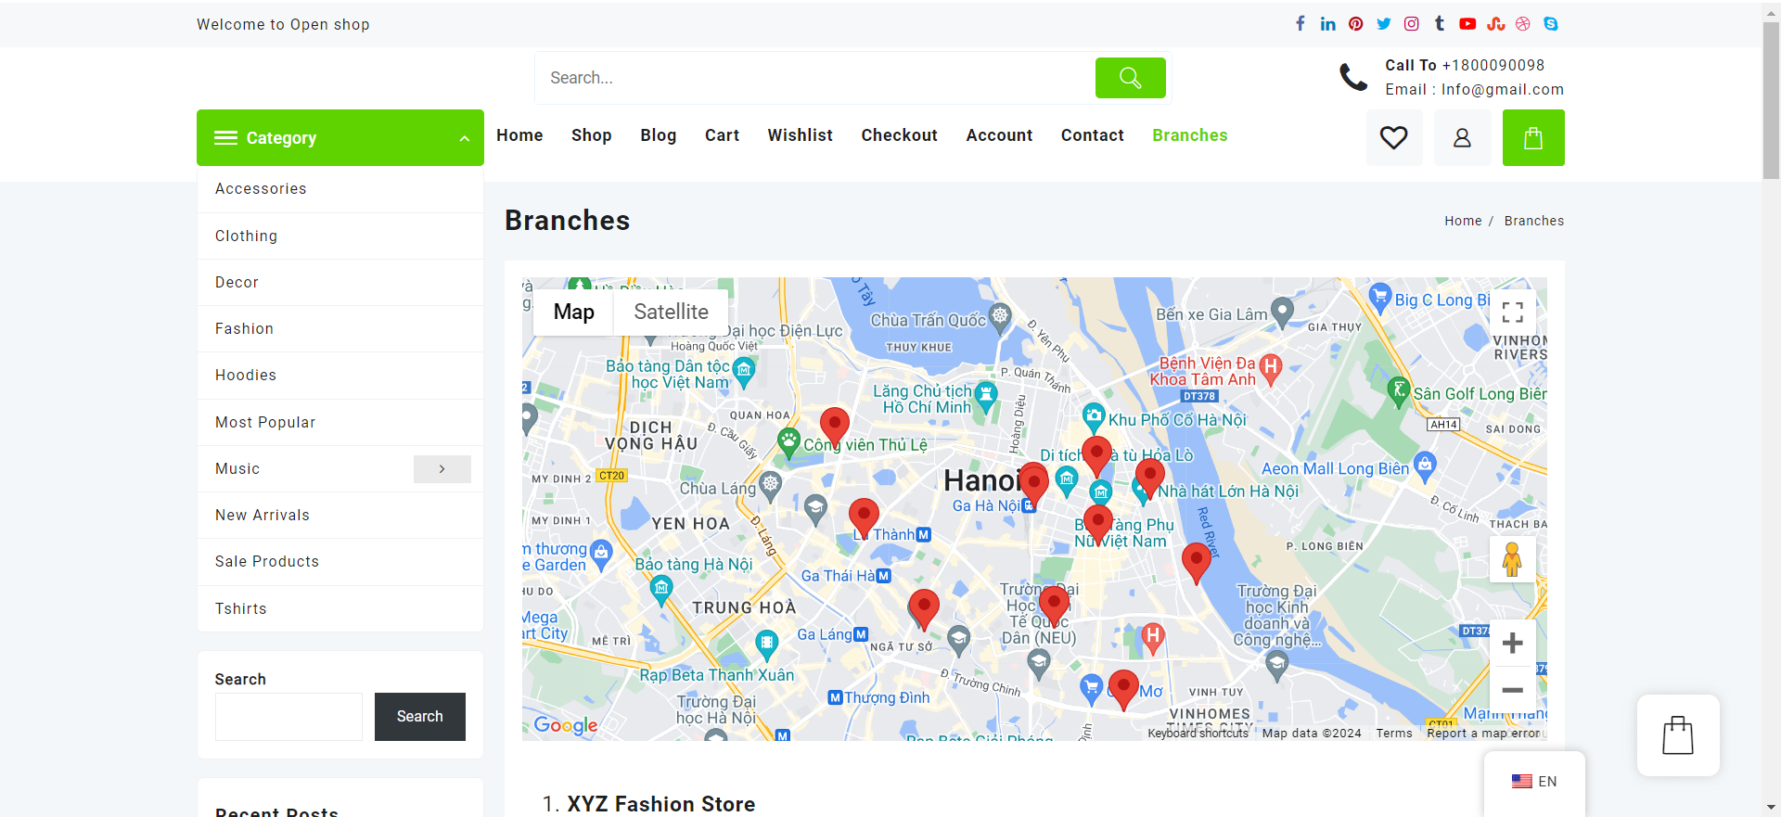

### Giá tiền:

* Hiện tại đang free vì web mình có ít lượt truy cập khi lượt truy cập của web mình vượt qua cái ngưỡng 5k người truy cập thì mỗi tháng sẽ trả 1 lượng phí.

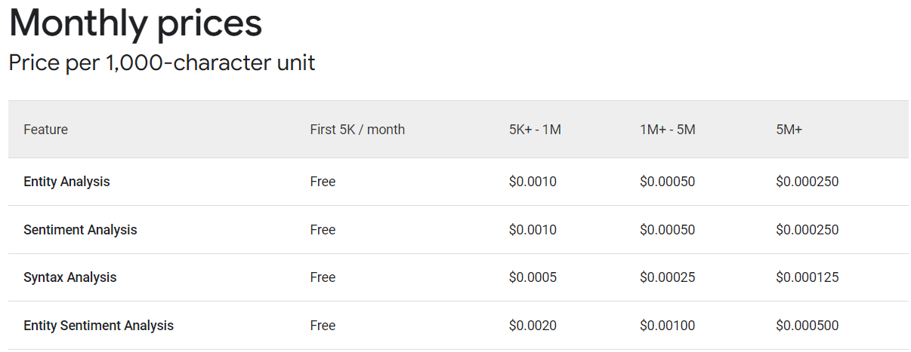

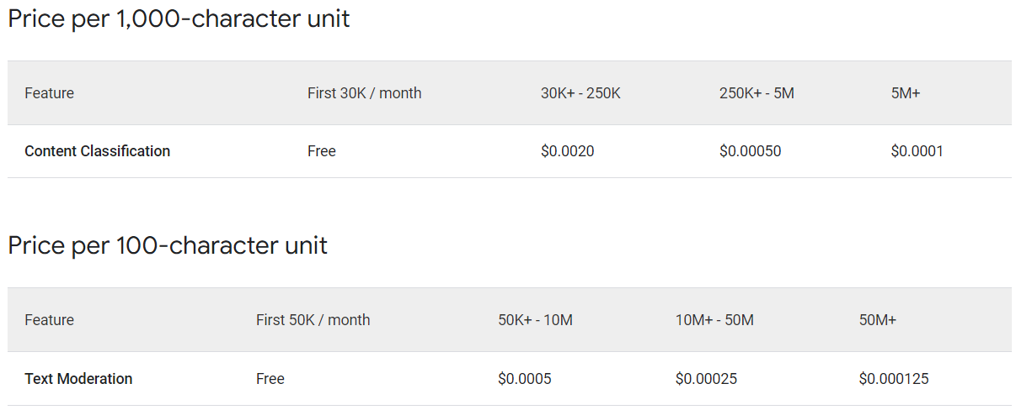

### Các bước triển khai:

* B1: Đăng nhập vào trang admin dashboard của WordPress và chuyển đến tab "Plugins" › "Add New". Sử dụng thanh tìm kiếm để tìm và cài đặt plugin "WP Go Maps (formerly WP Google Maps)".

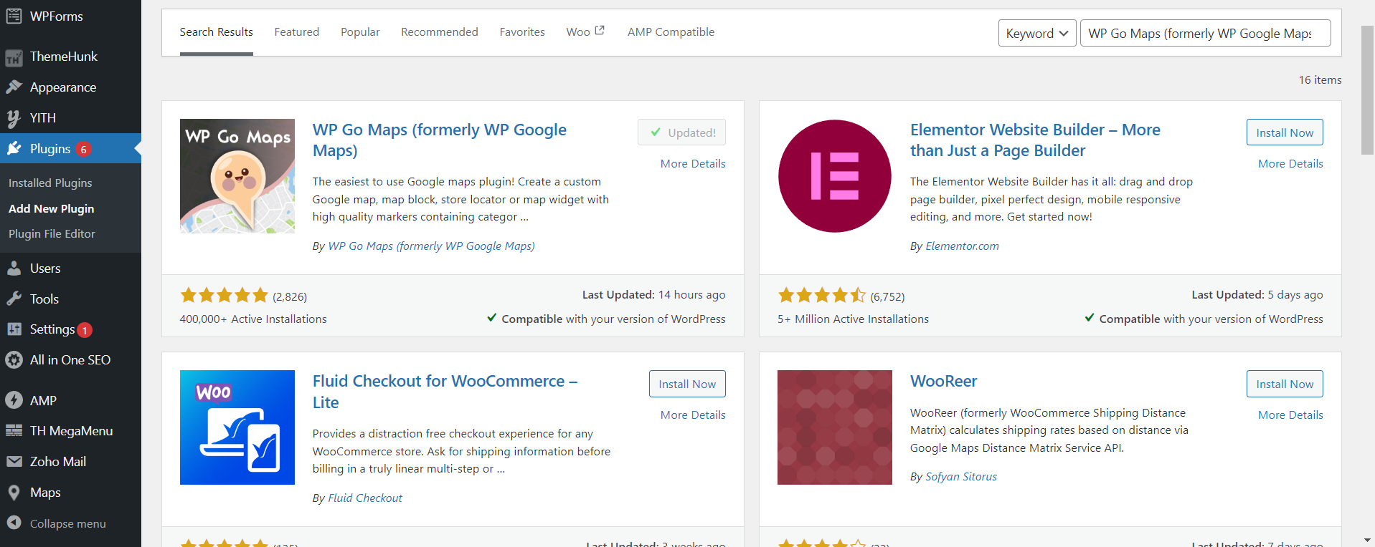

* B2: Kích hoạt plugin bằng cách nhấp vào nút "Activate". Sau đó, tab "Maps" sẽ xuất hiện trên trang dashboard. Nhấp vào đó để truy cập vào trang giới thiệu của plugin. Bạn cũng có thể nhấp vào nút "Skip intro and create a map" để bỏ qua trang giới thiệu.

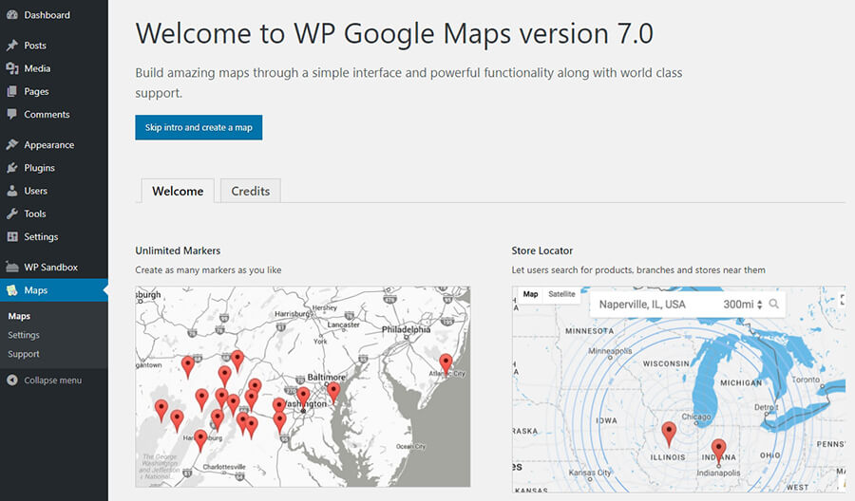

* B3: Trang tiếp theo sẽ yêu cầu bạn cung cấp Google API key. Bạn có thể nhận API key bằng cách nhấp vào liên kết "Create an API key now".

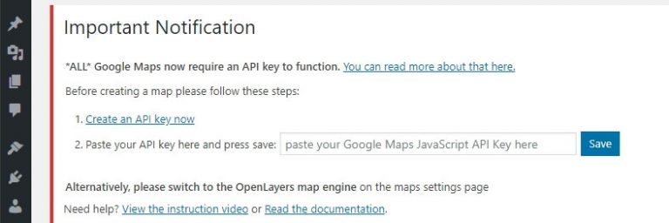

* B4: Trong trang tạo API key của Google, bạn sẽ phải đồng ý với các điều khoản để tạo một ứng dụng và nhận API key. Sau khi đồng ý, Google sẽ tạo một dự án mới cho bạn để tạo API key.

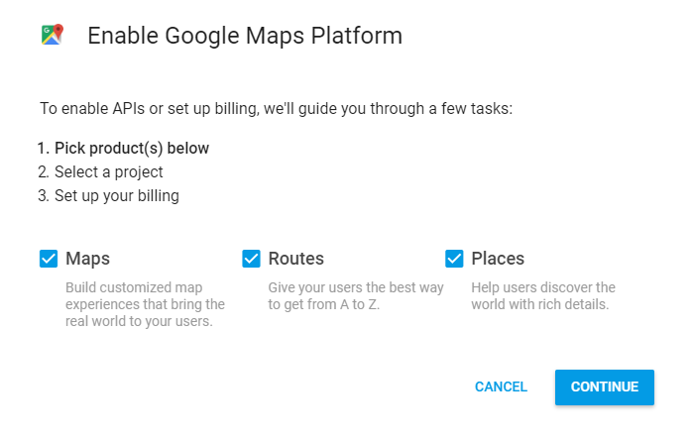

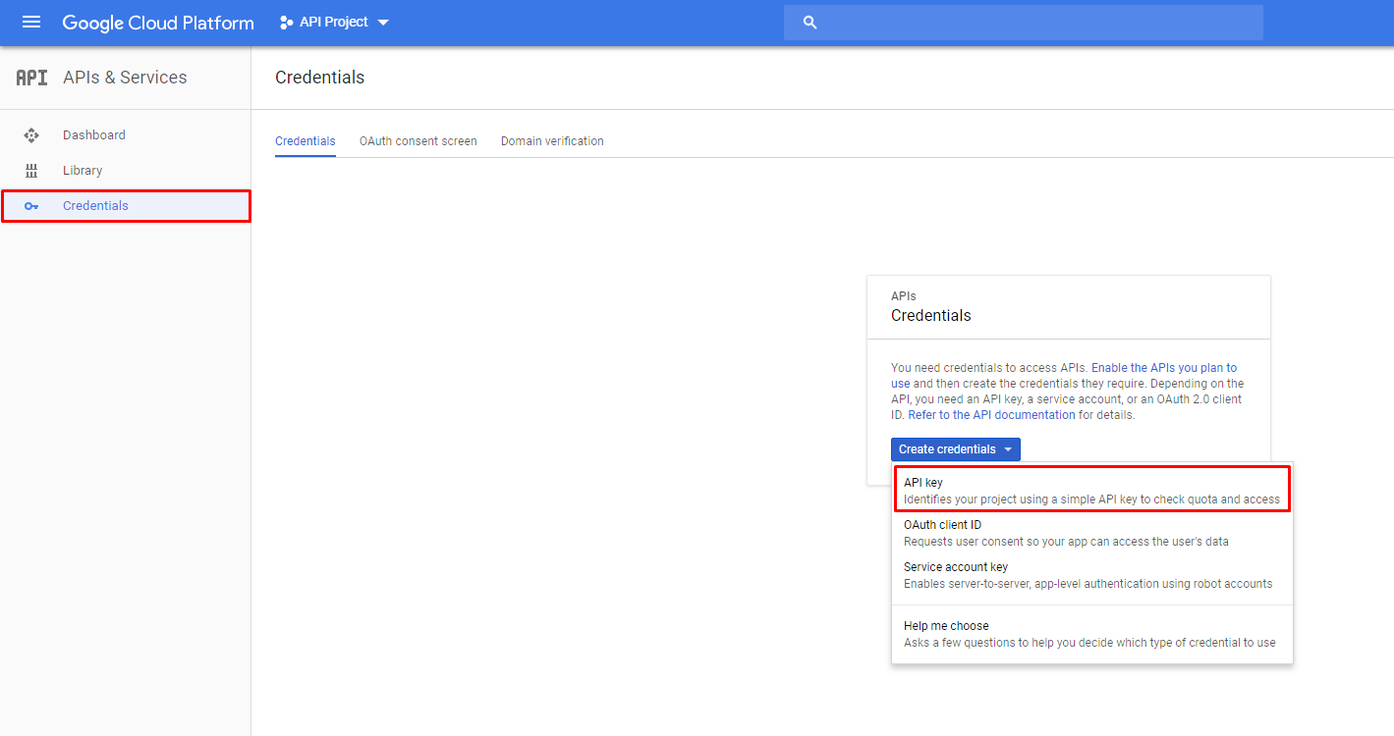

* B5: Tiếp theo, bạn cần cài đặt thông tin thanh toán (nếu cần) để sử dụng dịch vụ Google Maps API.
* B6: Sau khi hoàn thành các bước trên, bạn sẽ nhận được API key từ Google. Sao chép API key này.



* B7: Quay lại trang dashboard của WordPress và dán API key vào ô yêu cầu trong plugin WP Google Maps. Bạn sẽ nhận được thông báo thành công. Bây giờ, bạn có thể tiếp tục thiết lập bản đồ đầu tiên của mình.

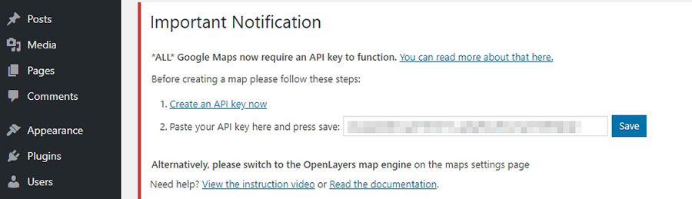

* B8: Nhấp vào nút "Edit" bên dưới tên bản đồ để chỉnh sửa bản đồ. Trong trang cấu hình bản đồ, bạn có thể đặt tên cho bản đồ, điều chỉnh kích thước và zoom, chọn loại bản đồ, và thêm đánh dấu vị trí trên bản đồ.

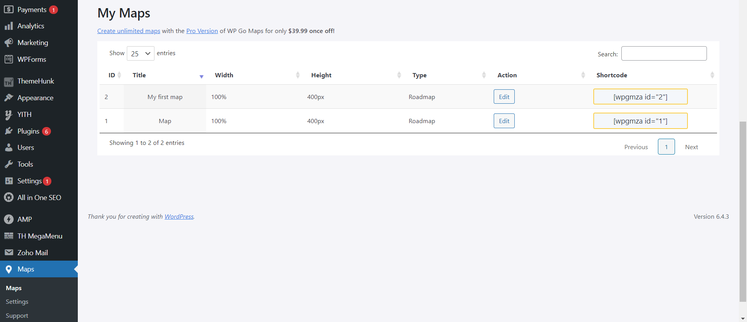

* B9: Khi bạn hoàn tất cấu hình bản đồ, nhấp vào nút "Save Map" để lưu thay đổi.

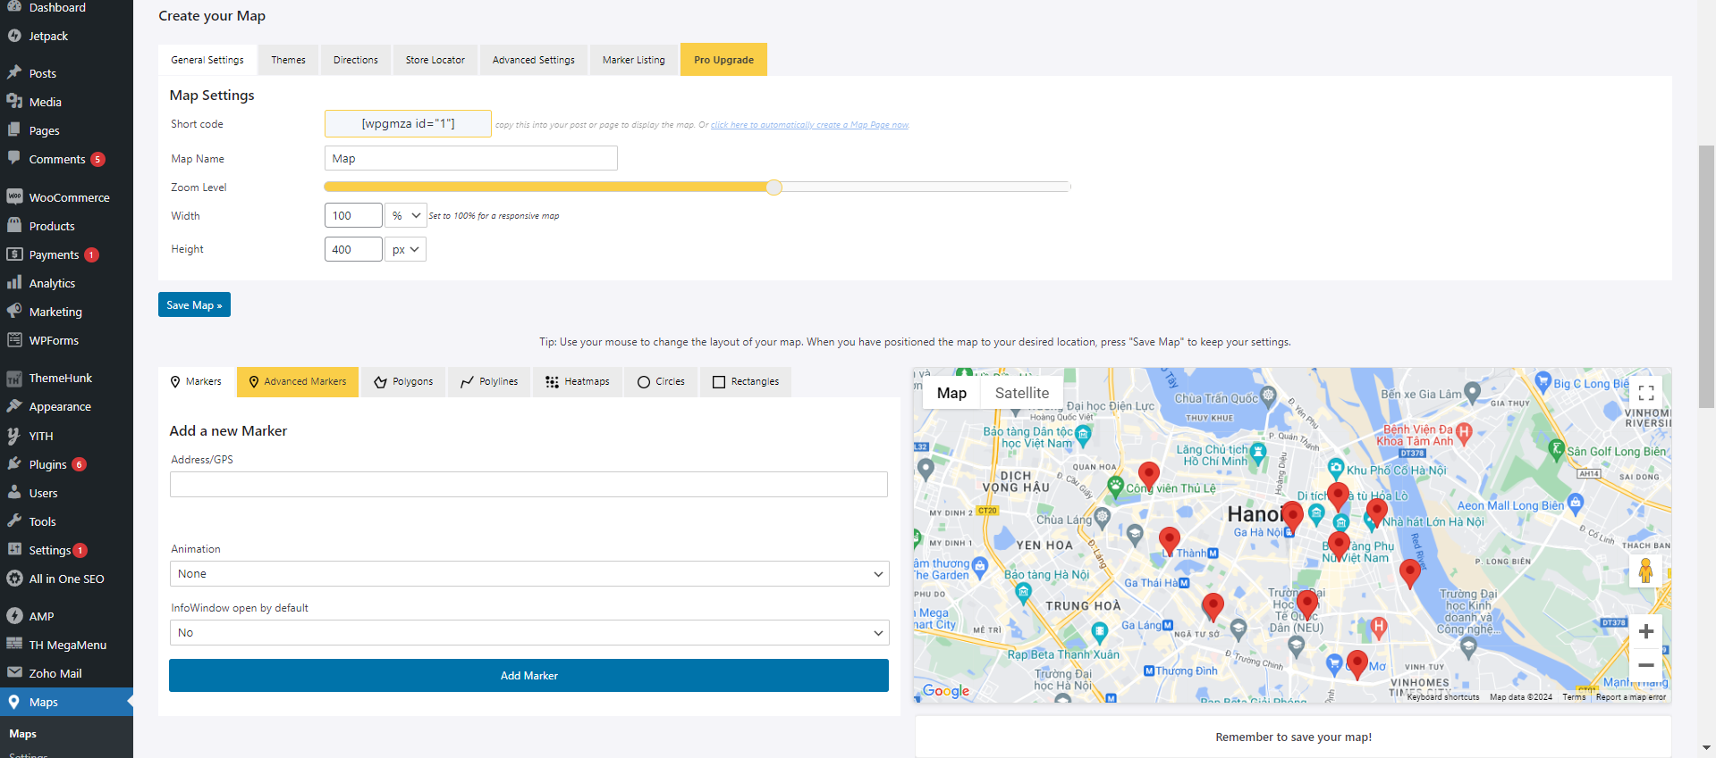

* B10: Để nhúng Google Map vào trang web, bạn có thể sử dụng shortcode của bản đồ. Để lấy shortcode, vào tab "Maps" và tìm bản đồ tương ứng. Bên cạnh tên bản đồ, bạn sẽ thấy mã shortcode của nó. Sao chép mã shortcode này và dán vào bất kỳ nơi nào trên trang web của bạn mà bạn muốn hiển thị bản đồ.

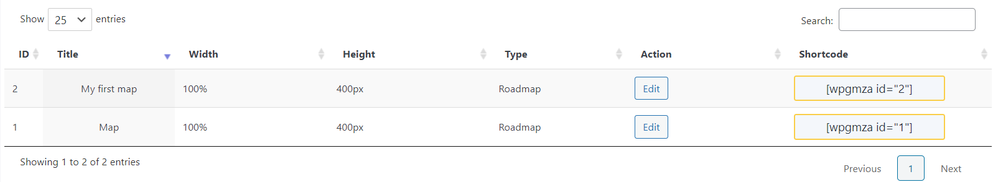

### Tài liệu tham khảo:

* [huong-dan/cach-chen-google-map-vao-wordpress](https://www.hostinger.vn/huong-dan/cach-chen-google-map-vao-wordpress)
* [How to Add Google Maps in WordPress website + Setting up API key](https://www.youtube.com/watch?v=OdzIQgQd9vY&ab_channel=RANAsVFX)